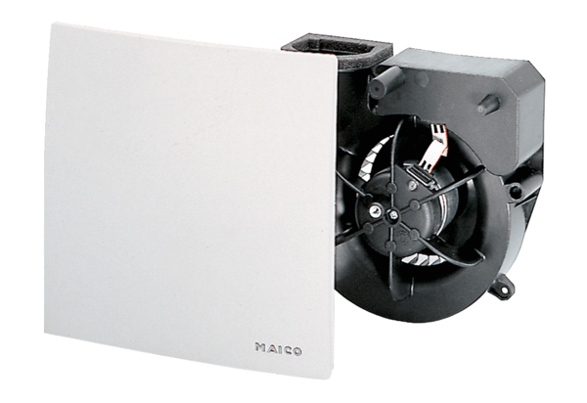Element ventilatora ER 100 HJedinica za pakiranje: 1 komAsortiman: B
Broj artikla: 0084.0134Proizvođač: MAICO

